Morgenmad og varm mad under Danish Cup 2025

Nif-Rul ønsker at tilbyde jer alle både morgenmad og muligheden for varm mad til frokost/aften under årets Danish Cup i Holmegaards hallen.
For bedst muligt at kunne disponere vores resurser og sikre at alle der ønsker mad kan få mad, tilbyder vi et system, hvor der overføres penge til klubbens mobilepay med anvisninger til hvem der ønsker mad, hvad der betales for og til hvilken dag/dage.
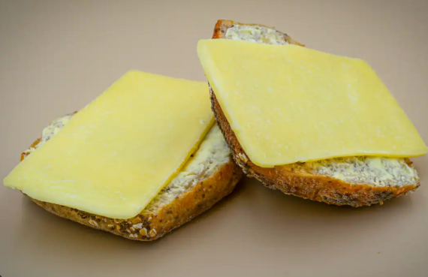
Morgenmad mellem kl. 7.30 og kl. 10:
Bolle, ost, syltetøj, smør. En kop te eller kaffe og 1 stk frugt.
Pris: 30 kr.
Hvordan: Mobilepay til 983104 (Næstved IF Skøjteafdeling) Skriv morgenmad lør/søn og dit navn
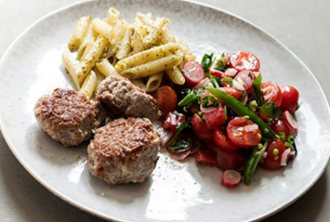
Varm mad mellem kl. 12 og kl. 18 lørdag /
kl. 16 søndag:

Frikadeller med pasta og grøn salat
Pris: 50 kr
Der kan tilkøbes pommes i caféen også

Hvordan: Mobilepay til 983104 (Næstved IF Skøjteafdeling) Skriv varm mad lør/søn og dit navn
Derudover vil Cafeen tilbyde; pølsehorn, pizzasnegle, snack grønt og ostetoast. Selvfølgelig også drikkelse og søde sager og i tråd med sæsonen vil der selvfølgelig også sælges æbleskiver .
Deadline vil være 29. oktober.
Ved spørgsmål skriv gerne via E-mail sekretaer.nifrul@gmail.com
Maden udleveres ved henvendelse i Cafeen
Mange rul hilsner
Madudvalget i Nif-rul
Ditte, Tine, Tina, Tim, Michelle, Michaella, Stine og Pernille.

